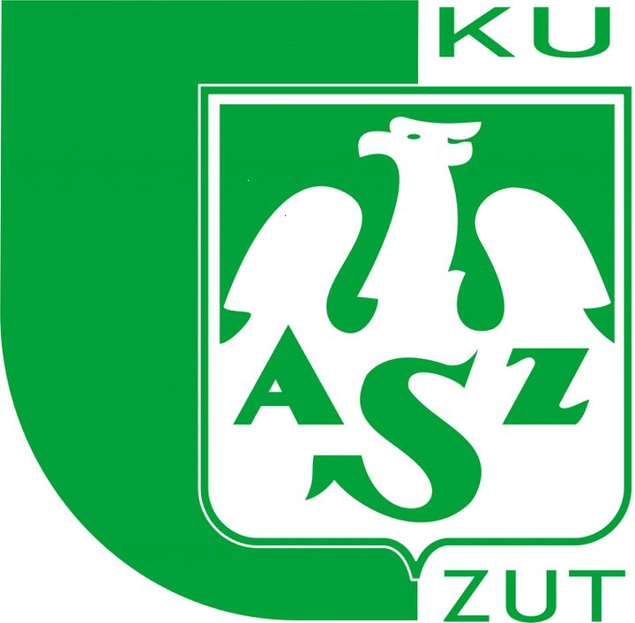
ZACHODNIOPOMORSKI UNIWERSYTET
TECHNOLOGICZNY W SZCZECINIE
KLUB UCZELNIANY
AKADEMICKIEGO ZWIĄZKU SPORTOWEGO

AL. PIASTÓW 24 DS. V 71 – 064 SZCZECIN
UL. TENISOWA 33 71-066 SZCZECIN
Szczecin, 16.05.2017 r.

Z A P R O S Z E N I E

Klub Uczelniany AZS ZUT w Szczecinie
zaprasza
Władze Uczelni , Dziekanów Wydziałów,
Pracowników i Studentów, Sympatyków Piłki Nożnej
na Akademickie Mistrzostwa Polski w Piłce Nożnej -
Półfinał A,
które odbędą się w dniach 22 – 24.05.2017 r
na boiskach:
Studium WFiS ZUT przy ul.Tenisowej 33,
i MOSiR –u przy ul.Tenisowej 38.
Harmonogram rozgrywek w załączeniu.

Serdecznie zapraszamy!

Zarząd KU AZS ZUT

